山西太原市育英中学物理八年级下册期末考试同步测评
考试时间：90分钟；命题人：教研组
考生注意：
1、本卷分第I卷（选择题）和第Ⅱ卷（非选择题）两部分，满分100分，考试时间90分钟
2、答卷前，考生务必用0.5毫米黑色签字笔将自己的姓名、班级填写在试卷规定位置上
3、答案必须写在试卷各个题目指定区域内相应的位置，如需改动，先划掉原来的答案，然后再写上新的答案；不准使用涂改液、胶带纸、修正带，不按以上要求作答的答案无效。
第I卷（选择题 20分）
一、单选题（10小题，每小题2分，共计20分）
1、如图所示，在水平放置的玻璃瓶内注入水其中有一气泡。瓶子由静止向右运动时，小气泡将要移动的方向是：（ ）
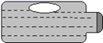
A．向右 B．向左 C．静止 D．不能确定
2、用如图所示的滑轮组拉着物体A在水平桌面上做匀速直线运动。如果拉力F=12N，忽略滑轮重、绳重和滑轮摩擦，下列说法中正确的是（ ）
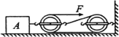
A．物体A对动滑轮的拉力为12N B．物体A受到的拉力为4N
C．物体A受到的摩擦力为24N D．竖直墙受到的拉力为24N
3、根据实验事实和合理理的理论推理来揭示自然规律是科学研究的重要方法．如图所示,从斜面上同一高度释放一个小车,观察小车在水平面上的运动情况,并做出合理的推理,小明同学给出了如下的一些表述:
① 在木板表面的水平面上,小车运动路程较长
② 如果在没有摩擦的水乎面上,小车将做匀速直线运动
③ 如果在较光滑的水平面上,小车运动路程很长
④ 在铺有棉布的水平面上,小车运动路程较短
⑤ 在铺有毛巾的水平面上,小车运动路程很短
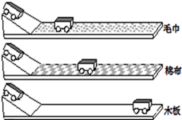
为揭示小车以一定的速度在水平面滑行的规律,下面的判断和排列次序正确的是_________
A．事实①④⑤,推论②③ B．事实⑤④①,推论③②
C．事实①②3③,推论④⑤ D．事实①③②,推论⑤④
4、如图所示，轻质杠杆OB可绕O点转动， 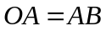 ，用细线将重物悬挂在A点，在B点作用竖直向上的拉力F。则在保持杠杆水平静止的情况下（ ）
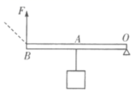
A．拉力F的大小为物重的2倍
B．当悬挂点左移时，F将减小
C．若F改为沿图中虚线方向施力，F将增大
D．若物重增加2N，F的大小也增加2N
5、物理兴趣小组的同学对图所示的现象进行讨论，其中错误的是（ ）
A．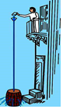 帕斯卡裂桶实验说明液体的压强与液体的深度有关
B．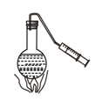 对沸腾的水停止加热，抽气减压，水再次沸腾，说明气压减小沸点降低
C．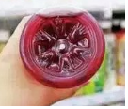 饮料瓶加热后，立即倒置水槽中会变瘪，因为瓶子热胀冷缩引起的
D． 走路时一阵风将伞吹起，是由于伞面上方的空气流速大于下方
6、如图所示，小刚在做探究凸透镜成像规律的实验时，将凸透镜固定在光具座上50cm刻度线处，将点燃的蜡烛放置在光具座上35cm刻度线处。移动光屏至80cm刻度线处，在光屏上得到烛焰清晰的像（烛焰未画出）。以下说法中正确的是（ ）
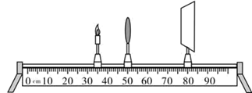
A．此透镜的焦距可能为15cm
B．此成像原理与放大镜成像原理相同
C．此时若只向右移动凸透镜，能再次在光屏成清晰的像
D．若将透镜换为焦距更小的凸透镜，则只将光屏右移就能再次接收到清晰的像
7、用图所示的滑轮或滑轮组，将同一物体匀速提高h，最省力的是（滑轮重和摩擦不计）（ ）
A．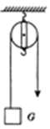 B．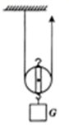
C．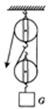 D．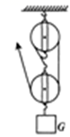
8、下列有关压强知识的说法正确的是（ ）
A．刀刃磨得很锋利，是为了增大压力
B．利用托里拆利实验可以测出大气压的值
C．物体的重力越大对接触面的压强就一定越大
D．动车运行时，车厢附近的气流速度较大，压强较大
9、如图所示，4个相同的容器水面一样高，a容器内只有水，b容器内有木块漂浮在水面上，c容器内漂浮着一个冰块，d容器内漂浮着一个空心球，则下列4种说法正确的是（ ）
① b容器内再倒入酒精后，木块在液面下的体积减小。
② c容器中冰块融化后，液面升高。
③d容器中再倒入酒精后，小球下沉。
④每个容器的总质量都相等。
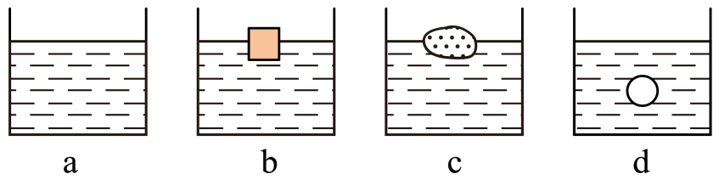
A．①② B．③④ C．②④ D．①④
10、如图所示，某人将物体沿水平方向匀速拉动了5m，所用时间为10s。物体和地面之间的摩擦力为320N。滑轮组的机械效率为80%，不计绳重和滑轮组的摩擦，下列说法中正确的是（ ）
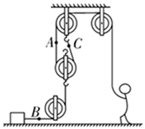
A．A，B，C处绳子受力的大小关系是F_{B}＞F_{C}＞F_{A}
B．绳子A处向上的速度为0.5m/s
C．动滑轮重为80N
D．拉力F做功的功率为160W
第Ⅱ卷（非选择题 80分）
二、填空题（10小题，每小题3分，共计30分）
1、如图，将一边长为10 cm的正方体木块放入装有某液体的圆柱形容器中、木块静止时露出液面的高度为2 cm，液面比放入前升高1 cm，容器底部受到液体的压强变化了80 Pa，则木块底部受到液体压强为 Pa，木块受到的浮力为 N。
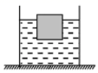
2、
某小组在探究物体的“浮沉条件”时，将一个质量为100g的物体完全浸入装满水的桶中，溢出200g水。则物体受到的浮力是 N，松手后，这个物体将在水中 （选填“上浮”“下沉”或“悬浮”）。（g 取10N/kg）
3、如图所示，拨动左边的弹性片，它能将右边的塑料片弹走，塑料片上的小钢球 （填“会”或“不会”）随塑料片一起飞走，这是由于小钢球具有 的缘故。
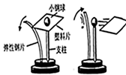
4、如图所示的滑轮组，绳与滑轮间的摩擦不计。将质量为3kg的物体A放在粗糙的水平面上，以1m/s的速度匀速拉动物体时受到的摩擦力f＝ 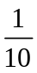 G，则物体的重力为 N，水平拉力F为 ；在2s内物体移动的距离为 m。
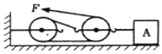
5、测量液体密度的仪器叫密度计。将其插入到液体中，待静止后直接读取液面处的刻度值（如图甲）。小江在木棒的一端缠绕一些铜丝自制了一个简易密度计，将其放入两个盛有不同液体的烧杯中，静止时如图乙和图丙所示，可以判断出密度计在两种液体中所受浮力F_{乙} F_{丙}，两种液体的密度ρ_{乙} ρ_{丙}。（以上两空均选填“>”“=”或“<”）
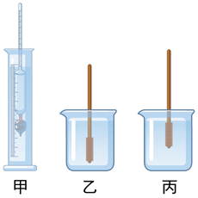
6、用焦距为10cm的凸透镜探究成像规律，如图所示，烛焰在光屏上成清晰的像，则光屏到凸透镜的距离可能是 cm（选填“8”、“18”或“28”）；把近视镜片放在蜡烛和凸透镜之间，应将光屏向 （选填“左”或“右”）调节，才能在光屏上重新成清晰的像。
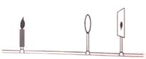
7、某个实验小组的同学设计了一个测量滑动摩擦的实验。如图所示，把弹簧测力计的一端固定在墙上，另一端与一物块P相连，用力F水平向左拉物块下面的金属板，金属板向左运动，此时测力计的示数稳定（图中已把弹簧测力计的示数放大画出），若用弹簧测力计测得物块P重13N，则物块P受到金属板的滑动摩擦力的大小是 N；摩擦力方向 。
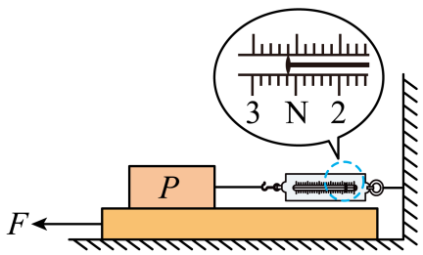
8、体育课上，小朱同学在20s内能做16个引体向上。已知小朱同学重500N，他每次重心平均升高0.5m，则小朱同学做引体向上时的平均功率是 W。
9、如图是A端开口B端封闭的L形容器，内盛有水，已知B端顶面离容器底6 cm，A端内液面离容器底26 cm．则B端顶面受到水的压强为 Pa．
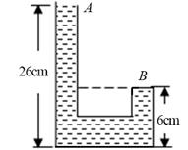
10、在课外活动中同学们举行爬杆比赛，有同学沿竖直竹竿匀速向上爬，该同学匀速上爬时受到的摩擦力方向为竖直 （选填“向上”“向下”）。取一个瓶子，装入适量的水，再取一根两端开口带刻度的细玻璃管，使玻璃管穿过橡皮塞插人水中。从管子上端吹人少量气体，使瓶内气体压强大于大气压，水沿玻璃管上升到瓶口上方如图，如果你拿着它从一楼上到六楼时会观察到细玻璃管里的水面 （选填“上升”“下降”或“不变”）。乘坐观光电梯时，透过玻璃看到户外树木向上运动，说明观光电梯在 （选填“上升”“下降”或“静止”）。
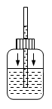
三、计算题（3小题，每小题10分，共计30分）
1、如图所示，盛有水的杯子静止在水平桌面上。杯子重1 N，高9 cm，底面积30 cm²；杯内水重2 N，水深6 cm，水的密度为1.0×10³kg/m³，（g=10 N/kg），求：
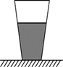
（1）水对杯底的压强是多少？
（2）水对杯底的压力是多少？
（3）杯子对桌面的压强是多少？
2、如图所示，每个钩码的重为3N，滑轮重3N，不计摩擦及绳重，若5s内将钩码提高1m。求：
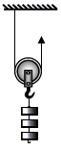
（1）拉力F的大小；
（2）拉力F的功率；
（3）机械效率。
3、建筑工地上，工人用如图所示的装置将重力为230N的建材从地面匀速送到6m高处，所用拉力为125N，时间为20s。求：
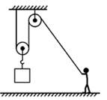
（1）工人做的有用功；
（2）工人做的总功；
（3）此过程中该装置的机械效率；
（4）工人做功的功率。
四、实验探究（2小题，每小题10分，共计20分）
1、某小组在“测滑轮组机械效率的实验”中得到的数据如表所示，实验装置如图所示：
实验次数 | 钩码重量G/N | 钩码上升高度h/m | 绳端拉力F/N | 绳端移动距离s/m | 机械效率
1 | 4 | 0.1 | 1.8 | 0.3 | 74%
2 | 8 | 0.1 | 3.3 | 0.3 | 81%
3 | 12 | 0.1 | 4.5 | 0.3
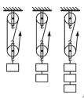
（1）实验中应沿竖直方向 缓慢拉动弹簧测力计；
（2）小组同学发现实验过程中边拉动边读数，弹簧测力计示数不稳定，认为应该静止时读数，你认为他的想法 （选填“正确”或“不正确”），因为他没有考虑到 对滑轮组机械效率的影响；
（3）请将表中的数据填写完整 ；
（4）通过比较实验数据可得出结论： ；
（5）完成上面实验后，还可以更换或改变实验器材的组装进行拓展探究。请按照示例写出一种不同的方案。
项目 | 更换或改变实验器材的组装及操作 | 装置简图 | 探究的问题
示例 | 将滑轮组绕线改为动滑轮由2段绳子悬挂 | 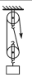 | 探究滑轮机械效率与绳绕线方式的关系
拓展探究

2、小龙利用如图所示的装置探究“杠杆的平衡条件”。
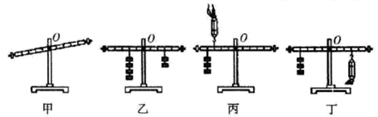
（1）实验前没挂钩码时，杠杆静止的位置如图甲所示，此时应将 向 调节，使杠杆在水平位置平衡；
（2）杠杆平衡后，小龙在左右两侧分别挂上钩码，如图乙所示，杠杆的 端会下沉。要使杠杆重新在水平位置平衡，在不改变钩码数量的前提下，只需将 即可；
（3）小龙又分别设计了两种方案，方案一如图丙所示，方案二如图丁所示，在正确使用弹簧测力计测量的前提下，F_{丙} F_{丁}（墳“大于”、“小于”或“等于”）；
（4）小龙在实验中发现用如图戊的方式悬挂钩码，杠杆也能平衡。但老师建议同学们不采用这种方式，主要是因为__________（填字母）。
以上内容仅为本文档的试下载部分，为可阅读页数的一半内容。如要下载或阅读全文，请访问：https://d.book118.com/938135005123006032

